

МИНИСТЕРСТВО НАУКИ И ВЫСШЕГО ОБРАЗОВАНИЯ РОССИЙСКОЙ ФЕДЕРАЦИИ

Федеральное государственное автономное образовательное учреждение высшего образования

**«Дальневосточный федеральный университет»**

(ДВФУ)

|  |
| --- |
| **ИНСТИТУТ МАТЕМАТИКИ И КОМПЬЮТЕРНЫХ ТЕХНОЛОГИЙ**  **Департамент информационных и компьютерных систем** |

**ОТЧЕТ**

о прохождении производственной практики

Технологическая (проектно-конструкторская) практика

|  |  |  |  |  |  |  |
| --- | --- | --- | --- | --- | --- | --- |
|  | | |  | Выполнил студент гр. Б9121-09.03.03 Туровец В.Ю. | | |
|  | | |  |  | | |
|  | | |  |  |  | |
| подпись |  | |
| Отчет защищен: | | |  | Руководитель практики | | |
| с оценкой |  | |  | доцент ДИиКС | | |
|  |  |  |  |  | | Красюк Л. В. |
| подпись |  | И.О. Фамилия | подпись | |  |
| «__» _____________________ 20__ г. | | |  |  | | |
|  | | |  |  | | |
| Регистрационный № _____________ | | |  | Практика пройдена в срок | | |
| «__» _____________________ 20__ г. | | |  | с «22» июля 2024 г. | | |
|  |  |  |  | по «3» августа 2024 г. | | |
| подпись |  | И.О. Фамилия |  | на предприятии ПАО «Промсвязьбанк» | | |
|  | | |  |  | | |
|  | | |  |  | | |
|  | | |  | Руководитель практики от | | |
|  | | |  | предприятия | | |
|  | | |  |  | |  |
|  | | |  | подпись | |  |

г. Владивосток

2024

**ХАРАКТЕРИСТИКА**

|  |  |  |  |  |  |  |  |  |  |  |
| --- | --- | --- | --- | --- | --- | --- | --- | --- | --- | --- |
| Студент ДВФУ | | | | Туровец Владислав Юрьевич | | | | | | |
|  | | | | Ф.И.О. | | | | | | |
| Обучающийся по | | | | | направлению подготовки 09.03.03 Прикладная информатика | | | | | |
|  | | | | |  | | | | | |
| группа | | Б9121-09.03.03 ПИЭ | | | | | | | | |
| проходил | | | производственную практику | | | | | | | |
|  | | | Технологическая (проектно-конструкторская) практика | | | | | | | |
|  | | | этап практики | | | | | | | |
| с | «22» | | июля | | 2024 г. |  | по | «3» | августа | 2024 г. |
| на базе | | ПАО «Промсвязьбанк» | | | | | | | | |
|  | | наименование организации | | | | | | | | |

При прохождении практики студент Туровец Владислав Юрьевич показал высокий уровень подготовки. В ходе выполнения задач производственной практики он продемонстрировал глубокие теоретические познания, самостоятельность, ответственность и заинтересованность в изучении процессов, протекающих в компании.

В рабочее время студент занимался выполнением поставленных задач. Студентом была выполнена работа в полном объеме.

К выполнению заданий практики относился ответственно. Замечаний в ходе прохождения практики не получал. К выполнению заданий практики относился ответственно. Замечаний в ходе прохождения практики не получал.

|  |  |
| --- | --- |
| Прохождение производственной практики  оцениваю |  |
|  | оценка |

|  |  |  |  |
| --- | --- | --- | --- |
| Дата | « » | ______________ | 20 г. |

Руководитель практики от организации

|  |  |  |  |  |
| --- | --- | --- | --- | --- |
|  |  |  |  |  |
| должность |  | подпись |  | Ф.И.О. |

Дневник прохождения практики

|  |  |  |  |
| --- | --- | --- | --- |
| **Дата** | **Рабочее место** | **Краткое содержание выполняемых работ** | **Отметки руководителя** |
| 22.07.2024 | ул. Светланская 143, кабинет №24 | Знакомство с руководителем практики, инструктаж по техники безопасность, подписание необходимых документов. |  |
| 23.07.2024 | ул. Светланская 143, кабинет №24 | Исследование предприятия. Выполнение задач от руководителя. |  |
| 24.07.2024 | ул. Светланская 143, кабинет №24 | Исследование предприятия. Выполнение задач от руководителя. |  |
| 25.07.2024 | ул. Светланская 143, кабинет №24 | Выявление проблем на предприятии. Консультация по необходимости автоматизации (выбор проблемы). |  |
| 26.07.2024 | ул. Светланская 143, кабинет №24 | Исследование предприятия. Выполнение задач от руководителя. |  |
| 29.07.2024 | ул. Светланская 143, кабинет №24 | Исследование предприятия. Работа над предлагаемым программным решением проблемы. |  |
| 30.07.2024 | ул. Светланская 143, кабинет №24 | Работа над предлагаемым программным решением проблемы. Показ проекта решения. |  |
| 31.07.2024 | ул. Светланская 143, кабинет №24 | Работа над предлагаемым программным решением проблемы. Исследование предприятия. |  |
| 01.08.2024 | ул. Светланская 143, кабинет №24 | Выполнение задач от руководителя. Работа над предлагаемым программным решением проблемы. |  |
| 02.08.2024 | ул. Светланская 143, кабинет №24 | Работа над предлагаемым программным решением проблемы. Показ результата старшему сотруднику. |  |
| 03.08.2024 | Поселок Аякс, Кампус ДВФУ | Подготовка к защите отчета. |  |

|  |  |  |  |
| --- | --- | --- | --- |
| Студент | Туровец Владислав Юрьевич | | |
|  | подпись Ф.И.О. | | |
| Руководитель практики от ДВФУ | | Красюк Людмила Васильевна | |
|  | | подпись Ф.И.О. | |
| Руководитель практики от предприятия | | |  |
|  | | | подпись Ф.И.О. |

**Оглавление**

Введение 4

1 Исследование деятельности компании "Промсвязьбанк" 6

1.1 Основные характеристики 6

1.2 Организационная структура 8

1.3 Описание бизнес-процессов 11

1.4 Анализ информационной системы предприятия 13

2 Решение выявленной проблемы 17

2.1 Проблема для решения 17

2.2 Реализация программного решения 19

Заключение 22

Список использованной литературы 24

Приложение А 25

Приложение Б 28

Введение

В рамках производственной практики, проводимой с 22 июля 2024 года по 3 августа 2024 года, была выполнена технологическая (проектно-конструкторская) работа в компании «Промсвязьбанк». Данная работа представляла собой получение навыков по анализу бизнес-процессов предприятия и решении проблемы автоматизации одного из процессов на предприятии, а также получения первичных навыков работы на предприятии.

Цели освоения производственной практики:

1. Построить и проанализировать модель бизнес-процессов предприятия.
2. Проанализировать информационную систему предприятия: оценить уровень автоматизации бизнес-процессов, парк компьютерной техники, вычислительную сеть, используемое программное обеспечение.
3. Выявить недостатки и охарактеризовать существующие проблемы с точки зрения функционирования информационной системы предприятия и автоматизации его бизнес процессов.
4. Разработать проект программного решения, согласно выделенной проблемы.
5. Выполнить реализацию разработанного проекта программного решения.

Задачи практики:

1. **Изучение деятельности компании**
2. **Анализ текущих бизнес-процессов**
3. **Анализ информационной системы компании**
4. **Выявить проблемы на предприятии**
5. **Реализовать программное решение**

Объектом исследования является компания «Промсвязьбанк».

Предметом исследования являются бизнес-процессы и информационная система компании «Промсвязьбанк». Исследование включает анализ текущих бизнес-процессов, оценку эффективности использования информационных систем, а также разработку предложений по их улучшению и оптимизации для повышения производительности и конкурентоспособности компании.

1 Исследование деятельности компании "Промсвязьбанк"

1.1 Основные характеристики

ПАО "Промсвязьбанк" (далее ПСБ) — один из крупнейших российских банков, предоставляющий полный спектр финансовых услуг как для корпоративных клиентов, так и для частных лиц. Основанный в 1995 году, банк активно развивает свою сеть как в России, так и за её пределами.

ПСБ является ведущим финансовым учреждением, которое активно поддерживает развитие бизнеса и внедрение современных технологий в финансовую сферу.

Основная деятельность:

1. Обслуживание корпоративных клиентов:

* Кредитование и финансирование**:** ПСБ предлагает разнообразные кредитные продукты и услуги для предприятий различного масштаба, от малого бизнеса до крупных корпораций.
* Казначейские операции**:** Банк предоставляет услуги управления ликвидностью и валютными рисками, а также услуги на рынке ценных бумаг.
* Расчетно-кассовое обслуживание**:** Комплексные решения по ведению расчетов и управлению денежными потоками компании.

1. Обслуживание частных клиентов:

* Кредитные продукты: Широкий выбор кредитов для физических лиц, включая ипотечное кредитование, автокредиты и потребительские займы.
* Сберегательные программы: Вклады с конкурентоспособными процентными ставками и гибкими условиями, а также инвестиционные продукты.
* Дистанционное банковское обслуживание: Удобные онлайн- и мобильные сервисы для управления счетами, платежами и переводами.

1. Инновационные технологии и цифровизация:

* Цифровые платформы: ПСБ активно внедряет современные IT-решения, включая мобильные приложения и интернет-банкинг для удобного и безопасного взаимодействия с клиентами.
* Блокчейн и финтех: Исследования и разработка новых финансовых технологий для улучшения качества обслуживания и повышения эффективности банковских операций.
* Кибербезопасность: Высокий уровень защиты данных и персональной информации клиентов.

1. Качество и стандарты:

* Сертификация по международным стандартам: ПСБ сертифицирован в соответствии с международными стандартами, такими как ISO 9001, что подтверждает высокое качество управления и предоставляемых услуг.

1. История и опыт:

* Более 25 лет на рынке: С момента своего основания ПСБ зарекомендовал себя как надежный и инновационный партнер, способный адаптироваться к быстро меняющимся условиям рынка.
* Национальные проекты и партнерства: Банк активно участвует в реализации государственных программ и крупных инфраструктурных проектах, что подчеркивает его значимость на федеральном уровне.

Компания "Промсвязьбанк" стремится обеспечить своим клиентам высокий уровень обслуживания и поддержку на каждом этапе взаимодействия, предлагая индивидуальные решения и инновационные продукты, соответствующие современным требованиям рынка.

1.2 Организационная структура

Организационная структура ПАО «Промсвязьбанк» отражает его направленность на предоставление широкого спектра финансовых услуг и цифровизацию банковских процессов.

Система управления ПСБ представляет собой многоуровневую структуру, каждый уровень которой отвечает за отдельные направления деятельности банка.

Организационная структура состоит из

1. Совета директоров, высшего органа управления, который определяет стратегическое направление банка. Совет директоров формулирует основные цели и задачи, контролирует их выполнение и принимает решения по ключевым вопросам развития. Совет директоров взаимодействует с правлением, утверждая предложенные им инициативы и обеспечивая стратегический надзор.
2. Правления, занимающегося реализацией стратегических решений, принятых советом директоров. Это исполнительный орган, который руководит ежедневной операционной деятельностью банка. Правление координирует работу функциональных департаментов, обеспечивая выполнение корпоративной стратегии на всех уровнях.
3. Функциональных департаментов, играющих ключевую роль в специализированных операциях банка, обеспечивая реализацию корпоративных задач и поддержание стандартов качества услуг.
   * Финансовый департамент отвечает за финансовое планирование, управление капиталом, подготовку отчетности и контроль за исполнением бюджета.
   * Юридический департамент обеспечивает правовую поддержку, следит за соблюдением законодательства и регулирует юридические аспекты банковских операций.
   * IT департамент разрабатывает и поддерживает IT-инфраструктуру, внедряет цифровые решения и технологии автоматизации процессов.
   * Корпоративный департамент обслуживает корпоративных клиентов, предлагает финансовые продукты и услуги для бизнеса, включая кредитование и депозитные операции.
   * Департамент розничного бизнеса работает с розничными клиентами, развивает и продвигает продукты для физических лиц, такие как вклады, кредиты и карточные продукты.
   * Кредитный департамент управляет процессами кредитования, разрабатывает кредитные продукты, оценивает кредитные риски и управляет портфелем кредитов.
4. Региональных филиалов представляют собой непосредственные подразделения банка на местах. Они обеспечивают доступность банковских услуг для клиентов в различных регионах, адаптируют центральные стратегии под местные условия и выполняют повседневные банковские операции. Филиалы работают в тесной координации с функциональными департаментами, получая от них поддержку и необходимые ресурсы для эффективного выполнения своих функций. Филиалы делятся на 3 департамента.
   * Отдел розничных продаж и клиентского обслуживания.
   * Корпоративный отдел.
   * Ипотечный отдел.

Организационная структура исследуемого предприятия представлена на рисунках 1 и 2.

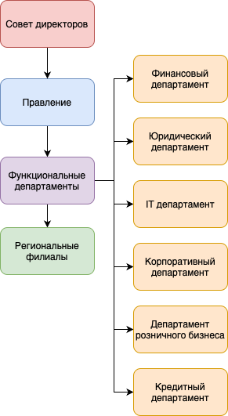

Рисунок 1 – Организационная структура ПСБ

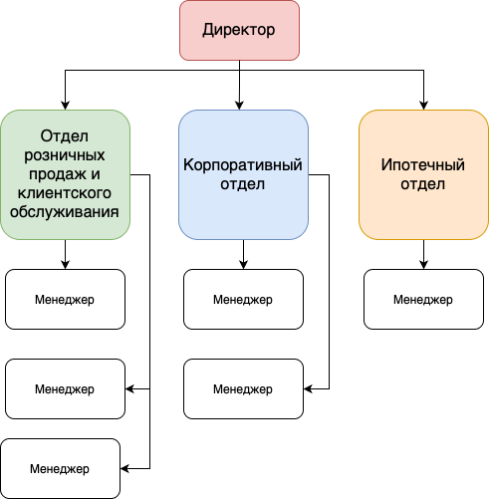

Рисунок 2 – Организационная структура регионального филиала ПСБ

Каждое подразделение имеет свои четко определенные задачи и функции, что позволяет компании "Промсвязьбанк" эффективно управлять проектами и предоставлять своим клиентам высокий уровень сервиса.

1.3 Описание бизнес-процессов

Контекстная диаграмма бизнес-процессов предприятия представлена на рисунке А.1 в приложении А. Декомпозиция контекстной диаграммы представлена на рисунке А.2 в приложении А.

Бизнес-процессы, выделенные в результате исследования предприятия:

1. Обработка заявок на открытие банковских счетов: сначала клиент предоставляет необходимые документы о себе, после чего происходит проверка предоставленных данных и заполнение заявки на открытие счёта, в случае утверждения открывается сам счёт и клиенту предоставляются необходимые банковские услуги.

Декомпозиция процесса представлена на рисунке А.3 в приложении А.

1. Обработка заявок на выдачу кредитов: сначала происходит подача заявки на получение кредита и предоставление соответствующих информации и документов, после чего заявка на кредит проходит скрининг и кредитный анализ, и в случае утверждения происходит предоставление клиенту кредита и выполнение прочих операций.

Декомпозиция процесса представлена на рисунке А.4 в приложении А.

1. Обслуживание клиентов: клиент обращается в отделение или звонит по телефону, после чего узнаются его потребности и предоставляется информация о банковских продуктах и услугах, далее происходит помощь сотрудника клиенту в заполнении заявок или выполнение других интересующих клиента операций

Декомпозиция процесса представлена на рисунке А.5 в приложении А.

1. Управление жалобами и обращениями клиентов: здесь происходит обработка поданных клиентом по телефону или лично в банке заявок, выяснение причины жалобы, определение категории, дозаполнение анкеты направление в банк, её анализ и принятие банком мер для того, чтобы как-то урегулировать ситуацию.

Декомпозиция процесса представлена на рисунке А.6 в приложении А.

1.4 Анализ информационной системы предприятия

Аппаратное обеспечение:

На предприятии используются в основном среднебюджетные стационарные компьютеры и ноутбуки от компаний Lenovo и HP.

Ноутбуки:

Ноутбук Dell:

• Модель: Dell Latitude 7420

• Процессор: Intel Core i7-1185G7

• Оперативная память: 16 ГБ DDR4

• Накопитель: 512 ГБ SSD

• Операционная система: Windows 10 Pro

• Видеокарта: Intel Iris Xe Graphics

• Дополнительно**:** Поддержка Wi-Fi 6, Bluetooth 5.1, экран 14" FHD, подсветка клавиатуры

Ноутбук HP:

• Модель: HP EliteBook 840 G8

• Процессор: Intel Core i5-1135G7

• Оперативная память: 8 ГБ DDR4

• Накопитель: 256 ГБ SSD

• Операционная система: Windows 10 Pro

• Видеокарта: Intel Iris Xe Graphics

• Дополнительно: Поддержка Wi-Fi 6, Bluetooth 5.0, экран 14" FHD с антибликовым покрытием, сканер отпечатков пальцев

Стационарные компьютеры:

Стационарный компьютер HP:

• Модель: HP ProDesk 600 G6

• Процессор: Intel Core i5-10500

• Оперативная память: 8 ГБ DDR4

• Накопитель: 256 ГБ SSD + 1 ТБ HDD

• Операционная система: Windows 10 Pro

• Видеокарта: Intel UHD Graphics 630

• Дополнительно: Поддержка Wi-Fi 6, Bluetooth 5.0, множество портов USB и HDMI, компактный корпус

Стационарный компьютер Lenovo:

• Модель: Lenovo ThinkCentre M720

• Процессор: Intel Core i7-9700

• Оперативная память: 16 ГБ DDR4

• Накопитель: 512 ГБ SSD

• Операционная система: Windows 10 Pro

• Видеокарта: NVIDIA GeForce GT 1030

• Дополнительно: Поддержка Wi-Fi 5, Bluetooth 4.2, множество портов USB и DisplayPort, надежный металлический корпус

Промсвязьбанк (ПСБ) использует разнообразную ИТ-инфраструктуру, которая поддерживает его банковские операции и обеспечивает эффективную работу сотрудников. Вот как выглядит структура ИТ-оборудования и программного обеспечения, используемого в банке:

Компоненты информационной системы:

Программное обеспечение:

1. Офисные приложения:
   * Microsoft Office: Excel, Word, PowerPoint для подготовки отчетов и презентаций.
   * Microsoft Teams и Google Workspace используются для совместной работы и коммуникации.
2. Банковские системы:
   * PSB-Retail: основная банковская система, используемая для управления клиентскими счетами, транзакциями и другими банковскими операциями. PSB-Retail интегрирована с различными модулями, что позволяет автоматизировать розничные банковские процессы и улучшать клиентский опыт.
   * Интернет-банкинг и мобильные приложения предоставляют клиентам доступ к их счетам и услугам в реальном времени, обеспечивая удобство и безопасность.
3. Защита данных:
   * Современные системы защиты данных и предотвращения киберугроз, включая средства шифрования и антивирусные программы, обеспечивают безопасность клиентских данных и банковских операций.
4. Данные:
   * Базы данных, содержащие информацию о клиентах, проектах, сотрудниках и других важных аспектах деятельности компании.
   * Электронные документы и файлы, хранящиеся на серверах и в облачных хранилищах.

Аппаратное обеспечение:

1. Компьютеры и серверы:
   * Рабочие станции на базе Linux подключаемые к виртуальным машинам Windows на серверах для сотрудников отделений и головного офиса.
   * Высокопроизводительные серверы, поддерживающие работу банковских приложений и хранение данных.
2. Сетевое оборудование:
   * Используется оборудование Cisco и Huawei для построения и поддержания внутренней сети и подключения к интернету.
   * Системы для видеоконференций и удаленной работы обеспечивают гибкость и мобильность сотрудников.

Данные:

1. Хранение и обработка данных:
   * Центральные базы данных для надежного хранения информации о клиентах и их операциях.
   * Облачные решения для резервного копирования и защиты данных от потерь и сбоев.
2. Аналитика данных:
   * BI-системы (бизнес-аналитика) используются для анализа клиентских данных и поддержки принятия решений, что позволяет банку быстро реагировать на изменения рынка и потребности клиентов.

Информационная система банка под названием «PSB-retail» состоит из:

1. Центрального сервера:
   * Находится в верхней части иерархии и является ключевым компонентом сети. Он отвечает за обработку данных, хранение и управление задачами, необходимыми для банковских операций.
   * Центральный сервер взаимодействует со всеми другими устройствами в сети, обеспечивая постоянное обновление данных и эффективную обработку транзакций.
2. Маршрутизаторы:
   * На диаграмме показаны три маршрутизатора. Они действуют как посредники между центральным сервером и компьютерами сотрудников.
   * Эти маршрутизаторы распределяют пакеты данных от центрального сервера к нужным назначениям (ПК сотрудников) и обратно. Они также помогают управлять сетевым трафиком и обеспечивать безопасную передачу данных.
3. ПК сотрудников:
   * Каждый маршрутизатор подключен к одному или нескольким ПК сотрудников. Это рабочие станции, которые используются сотрудниками банка для доступа к банковским приложениям, обработки транзакций и работы с данными клиентов.
   * ПК зависят от центрального сервера для доступа к централизованным приложениям и базам данных, что позволяет сотрудникам использовать необходимые инструменты и информацию для выполнения своих задач.

В банковской среде безопасность является критически важной. Каждый компонент в этой сети имеет протоколы и меры безопасности, такие как межсетевые экраны, шифрование и контроль доступа для защиты конфиденциальных финансовых данных и предотвращения несанкционированного доступа.

Эта архитектура масштабируема, так как к ней можно подключать дополнительные маршрутизаторы и ПК для удовлетворения растущих потребностей бизнеса, что позволяет большему количеству сотрудников получить доступ к системе без значительных изменений в основной инфраструктуре.

Диаграмма архитектуры информационной системы «PSB-retail» представлена на рисунке 3.

1. 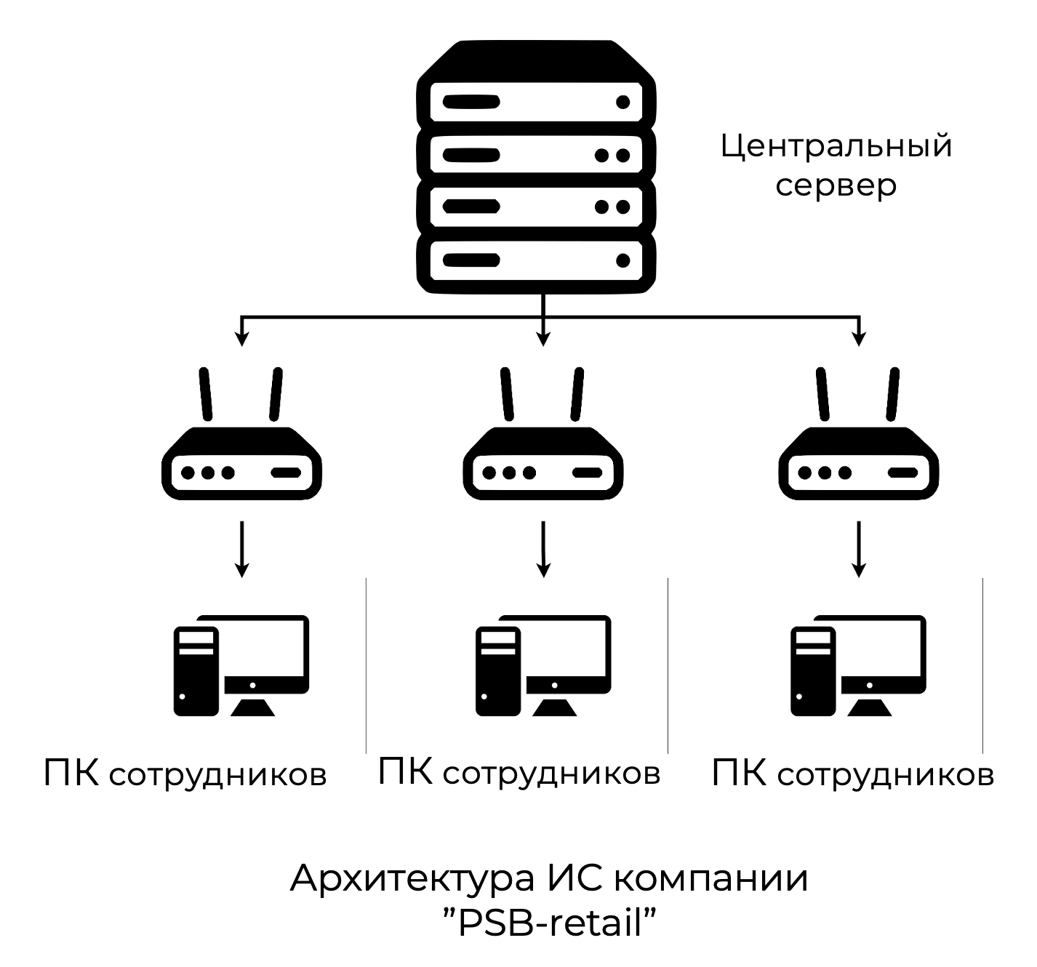
2. Рисунок 1 – Архитектура информационной системы «PSB-retail»

Эта конфигурация обеспечивает четкое и эффективное управление банковскими операциями, гарантируя, что сотрудники имеют все необходимые инструменты для обслуживания клиентов, при этом поддерживая безопасность данных и производительность сети.

На основании проведенного анализа можно сделать вывод, что ПСБ обладает достаточной автоматизацией всех своих бизнес-процессов, что позволяет банку работать эффективно и быстро.

2 Решение выявленной проблемы

2.1 Проблема для решения

Наиболее актуальной проблемой, которую можно решить, является отсутствие возможности обратится в техническую поддержку через сайт.

На самом сайте присутствуют 3 номера телефона для технической поддержки, однако страницы, где пользователь мог бы описать свою проблему и получить возможные решения нет. Как следствие компания тратит много ресурсов и времени на обращение которые можно решить за пару минут написав ответ, так же в следствии нехватки персонала звонки иногда перенаправляют на прямую менеджерам, тем самым мешая им обслуживать клиентов в самом отделении банка.

Бизнес-процесс «Управление жалобами и обращениями клиентов» требует автоматизации.

На рисунке 3-4 представлен процесс управления проектами как будет.

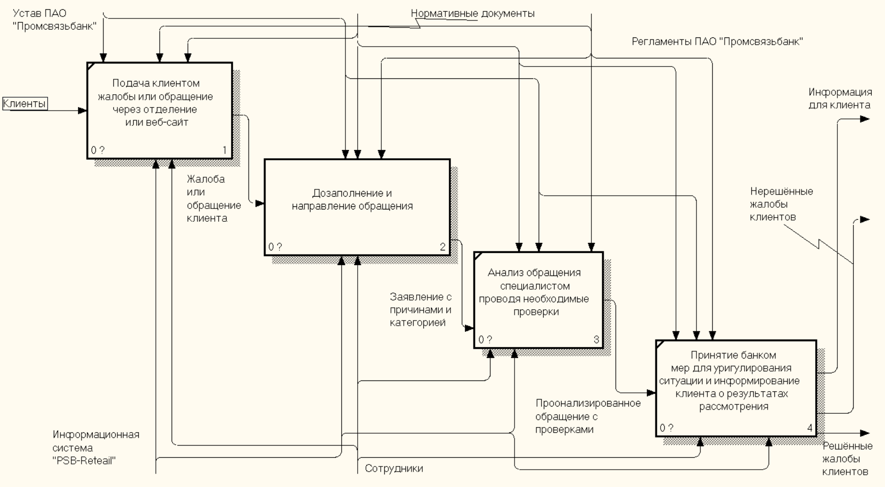

Рисунок 4 – Бизнес-процесс «Управление жалобами и обращениями клиентов»

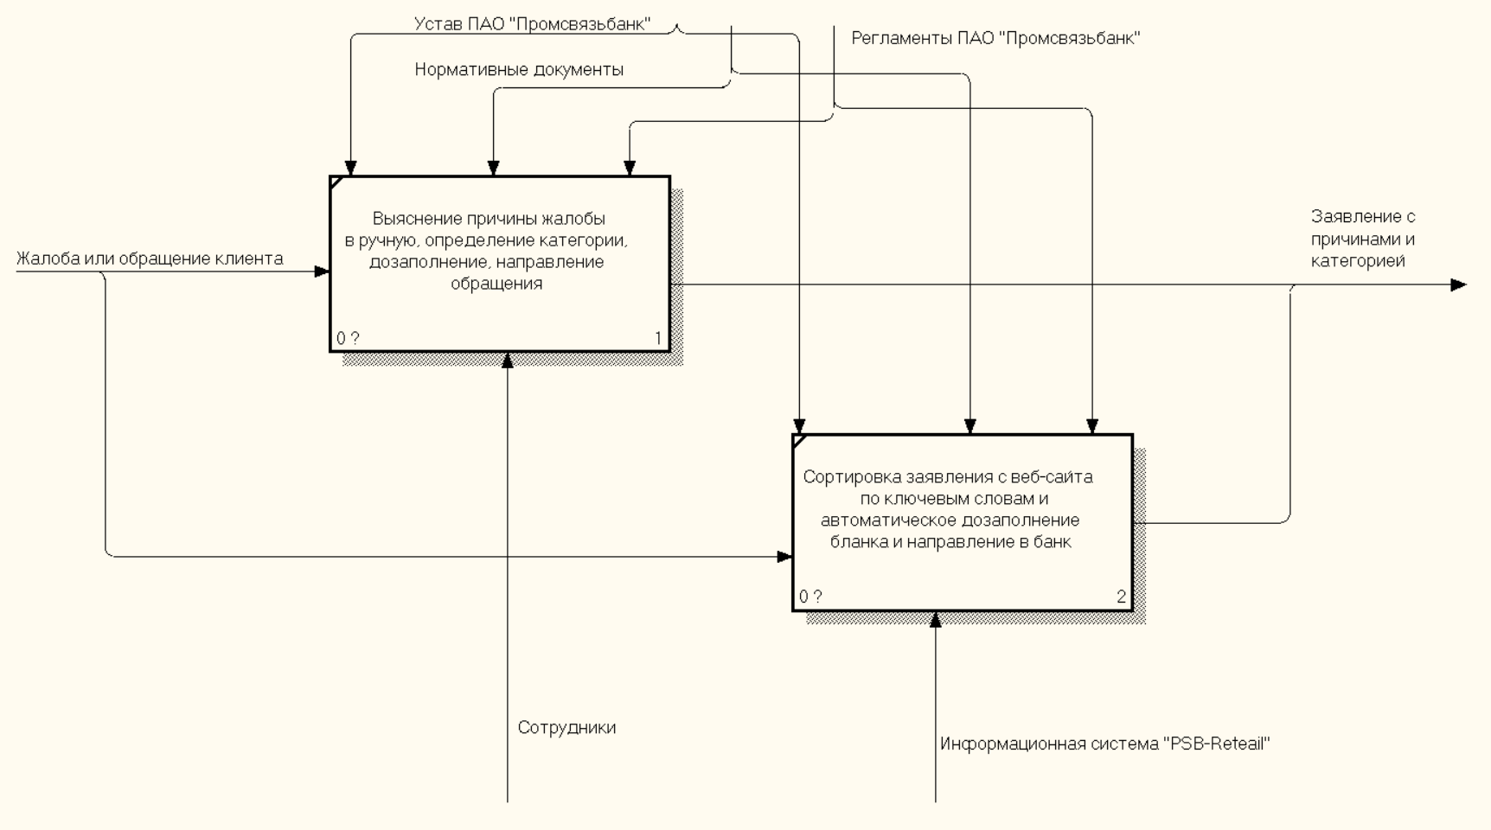

Рисунок 5 – Бизнес-процесс «Дозаполнение и направление обращения»

2.2 Реализация программного решения

Программное решение должно упростить техническую поддержку клиентам банка. Должен быть реализован, на котором пользователь сможет в письменной форме изложить появившуюся проблему. Программное решение представлено в виде прототипа сайта сделанного в стилистке основного сайта компании с использованием его элементов, таких как кнопки, поля и иконки. Подобная схожесть с уже имеющимися решениями компании позволит с лёгкостью интегрировать страницу в основной сайт.

Для реализации программного решения использованы WebStorm.

Программное решение представляет собой готовый сайт техподдержки.

Поскольку сайт использует фрагменты реального psbank.ru как шаблон, код сайта представлен только в виде изменённых по сравнению со стандартной страницей psbank.ru фрагментов. Код и карта сайта предоставлен в приложении Б.

На рисунках 6-8 представлен готовый сайт техподдержки.

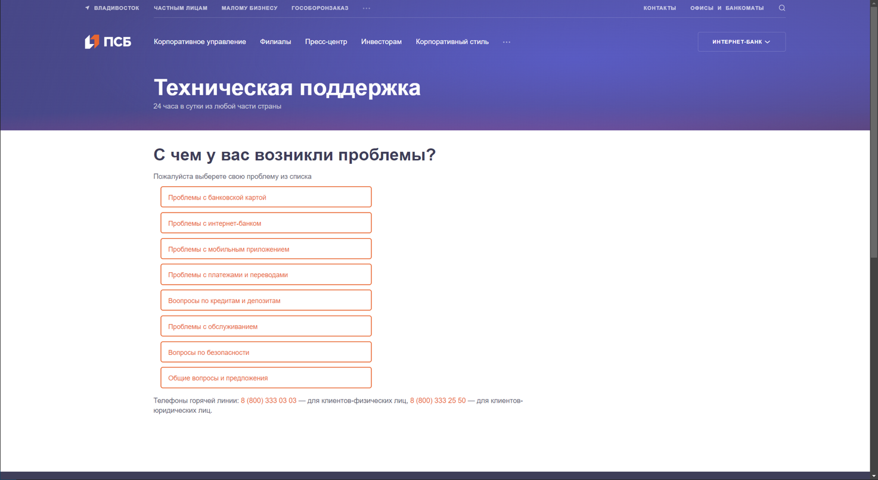

Рисунок 6 – Страница выбора типа проблемы

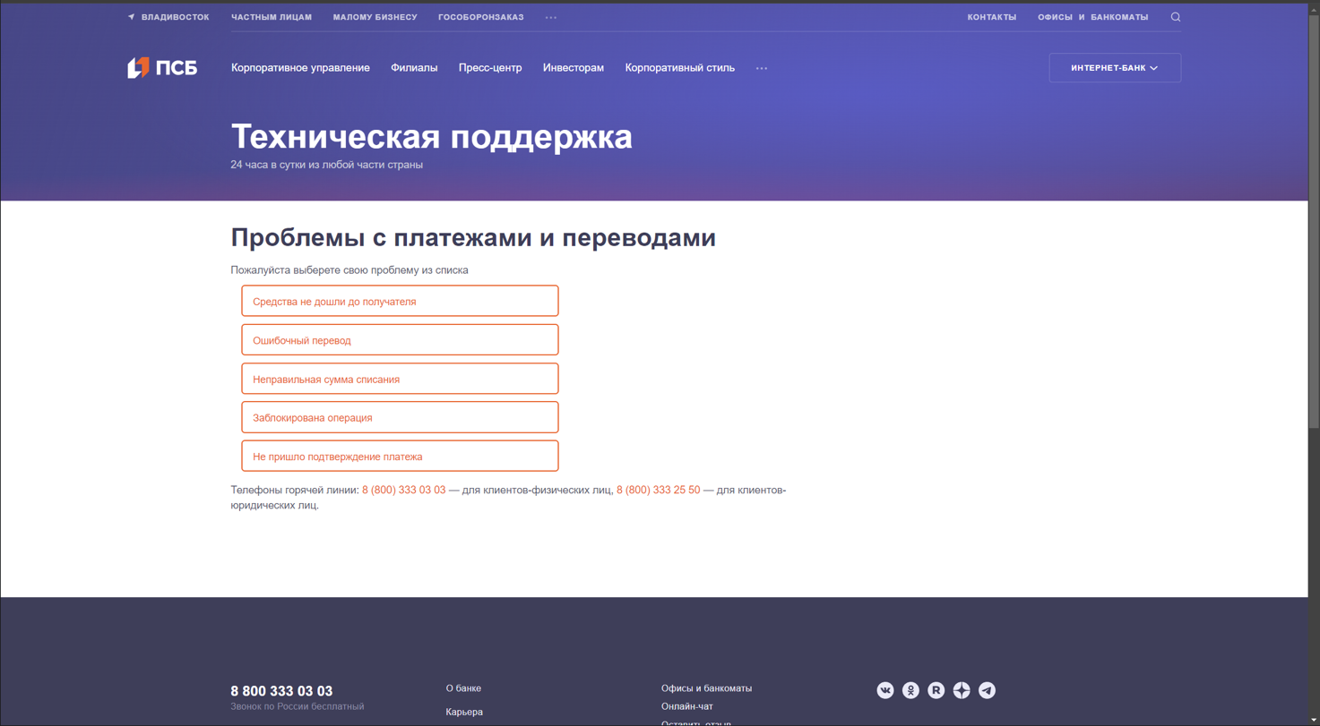

Рисунок 7 – Страница выбора проблемы

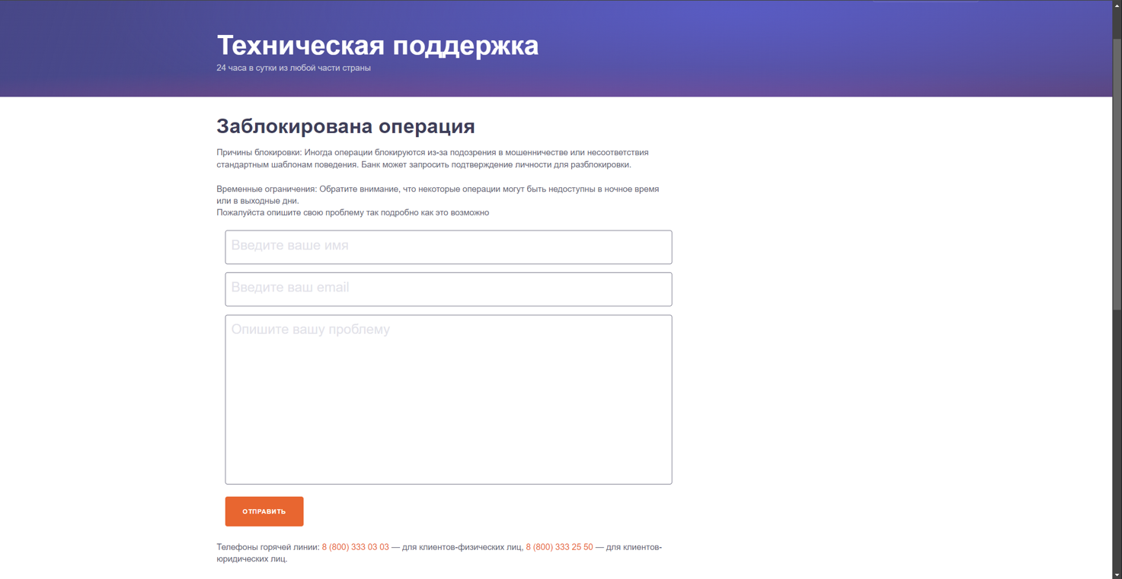

Рисунок 8 – Страница ввода данных о проблеме

Возможности сайта техподдержки «ПАО Промсвязьбанк»

Сайт поддержки позволит пользователям не тратить время на разговоры с менеджерами банка и уж тем более избавит от необходимости ходить в банк, так же заявление с веб-сайта будут быстрее обрабатываться за счёт анализа, по ключевым словам, как современных почтовых клиентах и удобной категоризации по типам ошибок

Заключение

В рамках производственной практики, проведенной в период с 22.07.2024 по 03.08.2024 в компании "Промсвязьбанк", были выполнены задачи технологической (проектно-конструкторской) работы. Основной целью практики было получение навыков по анализу бизнес-процессов предприятия, решению проблемы автоматизации одного из процессов на предприятии, а также получение первичных навыков работы на предприятии.

Итоги выполненной работы:

1. Построение и анализ модели бизнес-процессов предприятия:

* Были изучены и проанализированы текущие бизнес-процессы компании "Промсвязьбанк".
* Составлена модель бизнес-процессов.

1. Анализ информационной системы предприятия:

* Проведен анализ используемой ИС на предприятии.
* В результате анализа выявлены основные недостатки существующей информационной системы и проблемы в автоматизации бизнес-процессов.

1. Выявление недостатков и проблем информационной системы:

* Были охарактеризованы существующие проблемы функционирования информационной системы предприятия.
* На основе анализа выявлены ключевые направления для улучшения и оптимизации информационной системы.

1. Разработка и реализация проекта программного решения:

* Разработан проект программного решения для устранения выявленных проблем и улучшения автоматизации одного из бизнес-процессов.
* Выполнена реализация прототипа программного решения, что позволит повысить эффективность и производительность процесса.

В ходе производственной практики были достигнуты все поставленные цели и решены ключевые задачи:

* Проведен комплексный анализ бизнес-процессов и информационной системы компании "Промсвязьбанк".
* Выявлены и охарактеризованы основные проблемы и недостатки.
* Разработан прототип программного решения, направленного на улучшение и оптимизацию одного из бизнес-процессов компании.

Список использованной литературы

**Основная литература**

1. psbank.ru – ПСБ – универсальный банк [Электронный ресурс] // psbank.ru – Режим доступа: <https://www.psbank.ru>
2. IDEF0 [Электронный ресурс] // «Википедия» – Режим доступа: <https://ru.wikipedia.org/wiki/IDEF0>
3. ru.wikipedia.org – Промсвязьбанк [Электронный ресурс] // ru.wikipedia.org – Режим доступа: <https://ru.wikipedia.org/wiki/Промсвязьбанк>
4. cbr.ru – Публичное акционерное общество "Промсвязьбанк" [Электронный ресурс] // cbr.ru – Режим доступа: <https://cbr.ru/banking_sector/credit/coinfo/?id=450000927>
5. Управление предприятием: Организация и технология управления / Под ред. Л. М. Грушевского. - М.: Издательство Юрайт, 2022.
6. Бизнес-процессы: Управление, моделирование, оптимизация / Под ред. А. А. Попова. - СПб.: Питер, 2021.
7. Бизнес-процессы и информационные технологии: Учебник / Под ред. Г. А.Захарова, М. В. Степанова. - М.: ИНФРА-М, 2019.
8. Информационные системы и моделирование бизнес-процессов / Под ред. Ю. Г. Колокольцева. - М.: Форум, 2021.

Приложение А

**Модель бизнес-процессов**

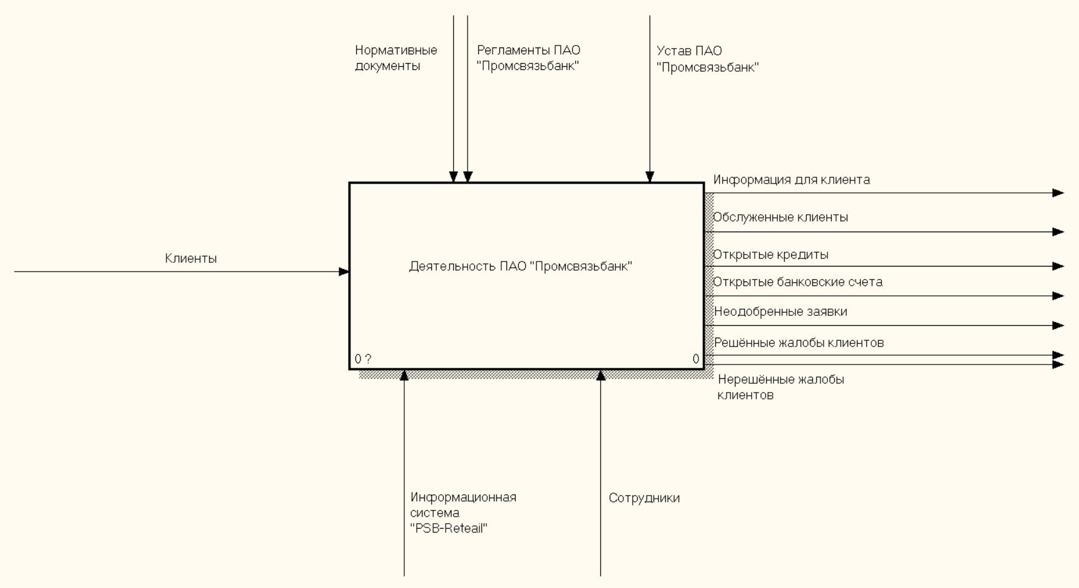

Рисунок А.1 – Контекстная диаграмма

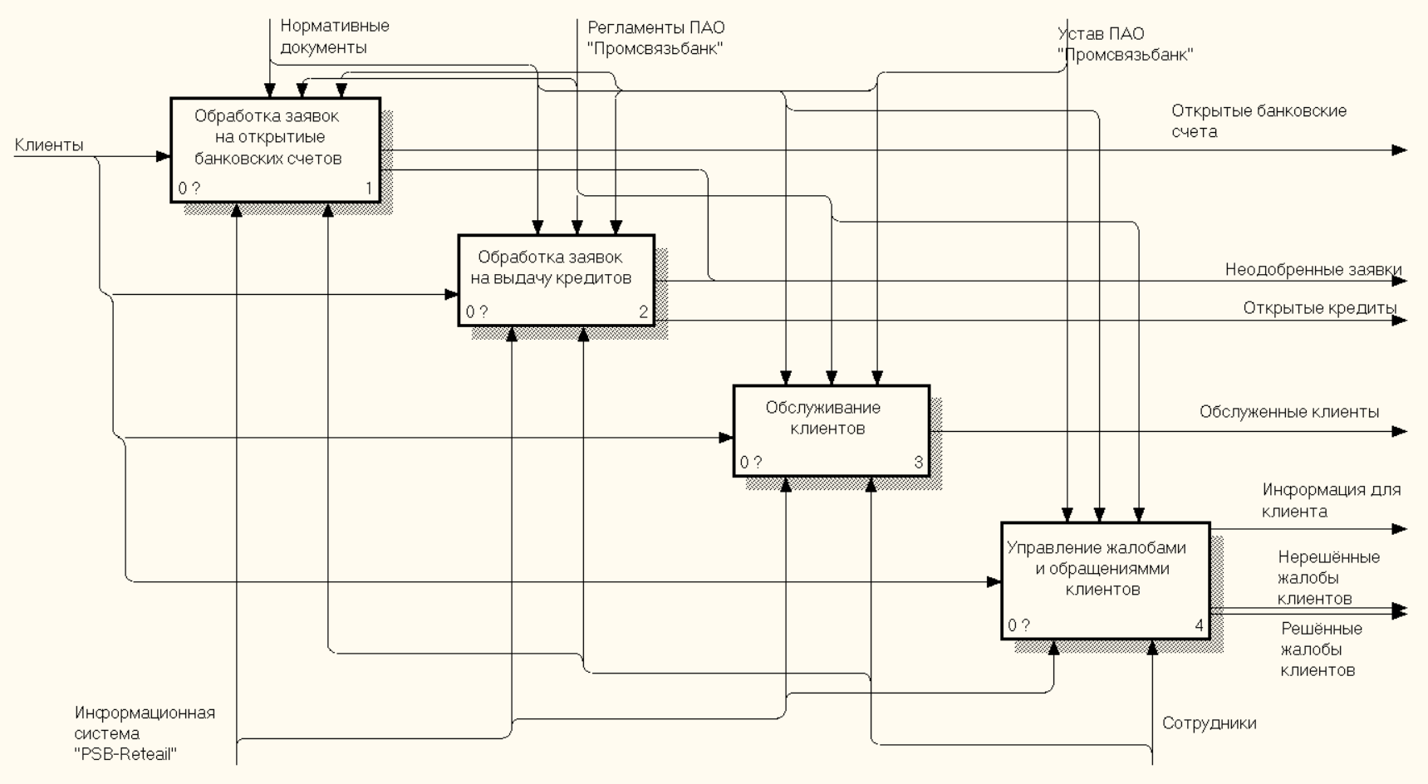

Рисунок А.2 – Декомпозиция контекстной диаграммы

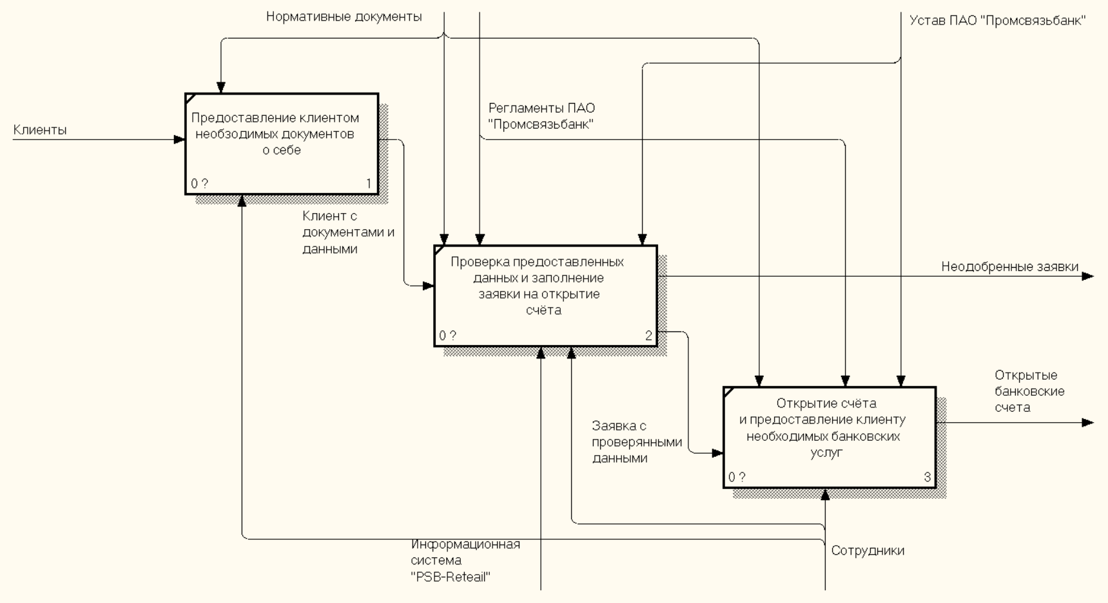

Рисунок А.3 – Процесс «Обработка заявок на открытие банковских счетов»

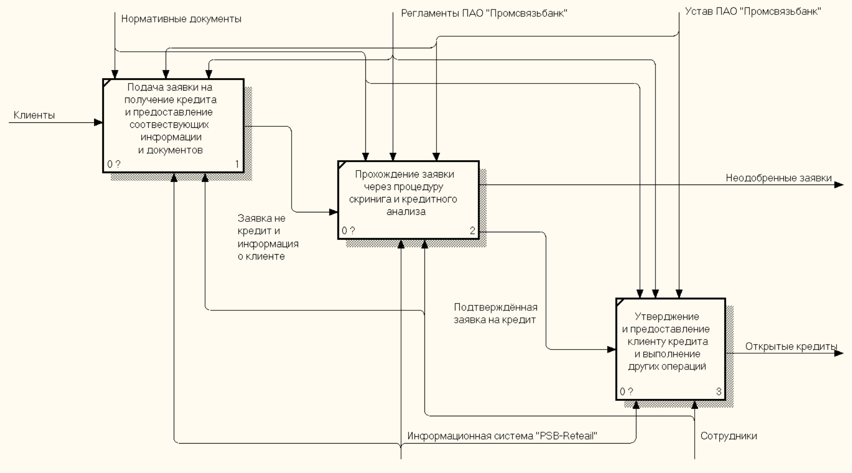

Рисунок А.4 – Процесс «Обработка заявок на выдачу кредитов»

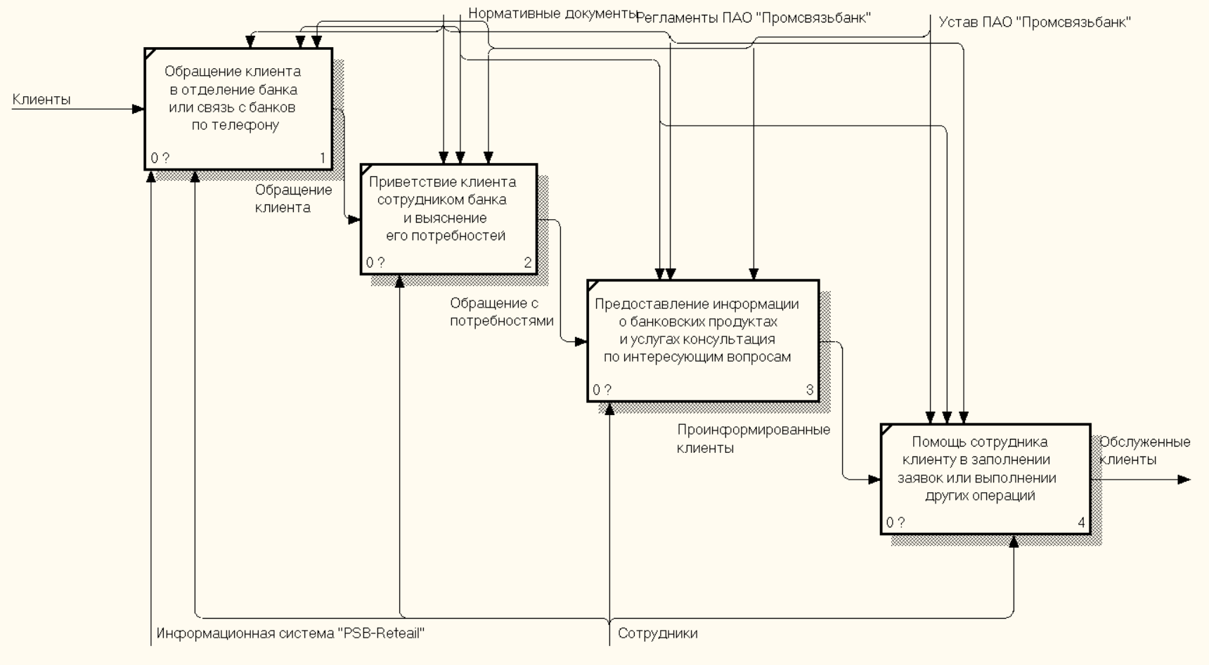

Рисунок А.5 – Процесс «Обслуживание клиентов»

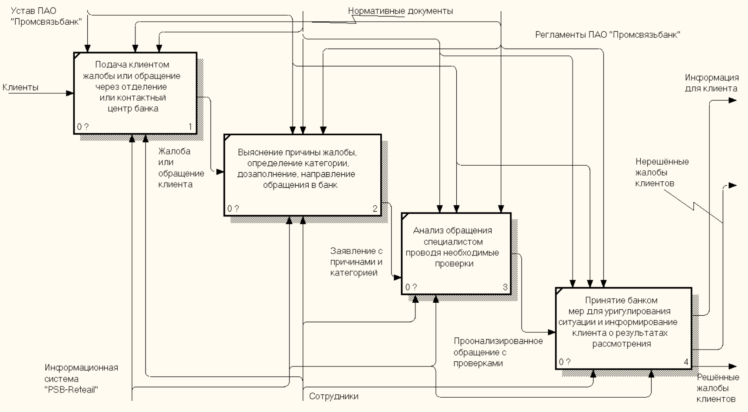

Рисунок А.6 – Процесс «Управление жалобами и обращениями клиентов»

Приложение Б

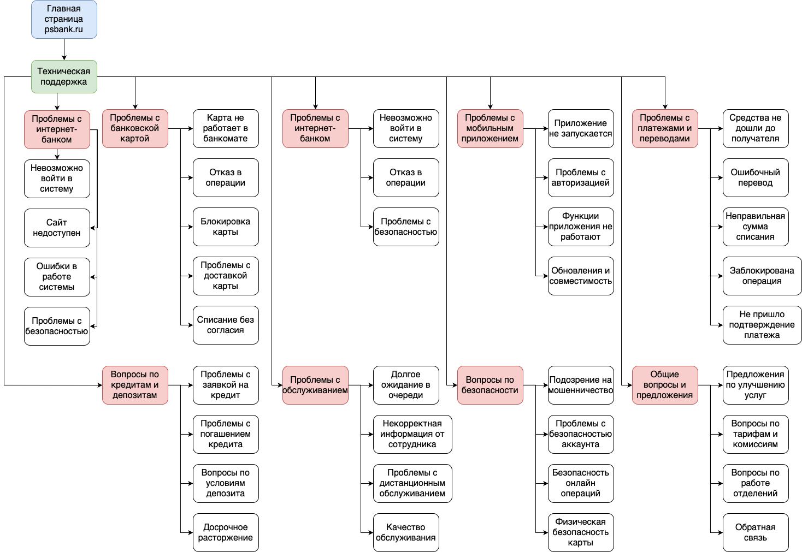

Рисунок Б.1 – Карта сайта

Техническая поддержка (выбор типа проблемы)

<section data-rendering-name="content-block" class="section--pt--120">  
 <div class="container ">  
 <div class="content-block">  
 <h2 class="what_heppend">С чем у вас возникли проблемы?</h2>  
 <p class="select_problem_please">Пожалуйста выберете свою проблему из списка</p>  
 <div class="tech-support-form-group">  
 <a href="https://www.psbank.ru/support/problems_with_the_bank_card" class="help_wizard_button">  
 <span>Проблемы с банковской картой</span>  
 </a>  
 <a href="https://www.psbank.ru/support/problems_with_online_banking" class="help_wizard_button">  
 <span>Проблемы с интернет-банком</span>  
 </a>  
 <a href="https://www.psbank.ru/support/problems_with_the_mobile_app" class="help_wizard_button">  
 <span>Проблемы с мобильным приложением</span>  
 </a><a href="https://www.psbank.ru/support/problems_with_payments_and_transfers" class="help_wizard_button">  
 <span>Проблемы с платежами и переводами</span>  
 </a>  
 <a href="https://www.psbank.ru/support/questions_about_loans_and_deposits" class="help_wizard_button">  
 <span>Воопросы по кредитам и депозитам</span>  
 </a>  
 <a href="https://www.psbank.ru/support/maintenance_problems" class="help_wizard_button">  
 <span>Проблемы с обслуживанием</span>  
 </a>  
 <a href="https://www.psbank.ru/support/security_questions" class="help_wizard_button">  
 <span>Вопросы по безопасности</span>  
 </a>  
 <a href="https://www.psbank.ru/support/general_questions_and_suggestions" class="help_wizard_button">  
 <span>Общие вопросы и предложения</span>  
 </a>  
 </div>  
 <p>Телефоны горячей линии: <a href="tel:88003330303">8&nbsp;(800)&nbsp;333&nbsp;03&nbsp;03</a>&nbsp;— для клиентов-физических лиц, <a href="tel:88003332550">8&nbsp;(800)&nbsp;333&nbsp;25&nbsp;50</a>&nbsp;— для клиентов-юридических лиц.</p>  
 </div>  
 </div>  
</section>

Проблемы с платежами и переводами (выбор проблемы)

<section data-rendering-name="content-block" class="section--pt--120">  
 <div class="container ">  
 <div class="content-block">  
  
 <h2 class="what_heppend">Проблемы с платежами и переводами</h2>  
  
 <p class="select_problem_please">Пожалуйста выберете свою проблему из списка</p>  
  
 <div class="tech-support-form-group">  
 <a href="https://www.psbank.ru/support/problems_with_payments_and_transfers/funds_did_not_reach_the_recipient" class="help_wizard_button">  
 <span>Средства не дошли до получателя</span>  
 </a>  
 <a href="https://www.psbank.ru/support/problems_with_payments_and_transfers/erroneous translation" class="help_wizard_button">  
 <span>Ошибочный перевод</span>  
 </a>  
 <a href="https://www.psbank.ru/support/problems_with_payments_and_transfers/incorrect debit amount" class="help_wizard_button">  
 <span>Неправильная сумма списания</span>  
 </a><a href="https://www.psbank.ru/support/problems_with_payments_and_transfers/the_operation_is_blocked" class="help_wizard_button">  
 <span>Заблокирована операция</span>  
 </a>  
 <a href="https://www.psbank.ru/support/problems_with_payments_and_transfers/no_payment_confirmation" class="help_wizard_button">  
 <span>Не пришло подтверждение платежа</span>  
 </a>  
 </div>  
  
 <p>Телефоны горячей линии: <a href="tel:88003330303">8&nbsp;(800)&nbsp;333&nbsp;03&nbsp;03</a>&nbsp;— для клиентов-физических лиц, <a href="tel:88003332550">8&nbsp;(800)&nbsp;333&nbsp;25&nbsp;50</a>&nbsp;— для клиентов-юридических лиц.</p>  
 </div>  
 </div>  
</section>

Заблокирована операция (описание проблемы)

<section data-rendering-name="content-block" class="section--pt--120">  
 <div class="container ">  
 <div class="content-block">  
  
 <h2 class="what_heppend">Заблокирована операция</h2>  
  
 <p class="select_problem_please">Причины блокировки: Иногда операции блокируются из-за подозрения в мошенничестве или несоответствия стандартным шаблонам поведения. Банк может запросить подтверждение личности для разблокировки.</p>  
 <br>  
 <p class="select_problem_please">Временные ограничения: Обратите внимание, что некоторые операции могут быть недоступны в ночное время или в выходные дни.</p>  
 <br>  
 <p class="select_problem_please">Пожалуйста опишите свою проблему так подробно как это возможно</p>  
  
 <div class="tech-support-form-group">  
 <form action="/submit_issue" method="post">  
 <input class="name-problem-input" type="text" id="name" name="name" placeholder="Введите ваше имя" required>  
 <input class="email-problem-input" type="email" id="email" name="email" placeholder="Введите ваш email" required>  
 <textarea class="issue-problem-input" id="issue" name="issue" placeholder="Опишите вашу проблему" required></textarea>  
 </form>  
 <a class="btn btn--large btn--primary head-banners__btn">Отправить</a>  
 </div>  
  
 <p>Телефоны горячей линии: <a href="tel:88003330303">8&nbsp;(800)&nbsp;333&nbsp;03&nbsp;03</a>&nbsp;— для клиентов-физических лиц, <a href="tel:88003332550">8&nbsp;(800)&nbsp;333&nbsp;25&nbsp;50</a>&nbsp;— для клиентов-юридических лиц.</p>  
 </div>  
 </div>  
</section>

CSS

a.help_wizard_button {  
 display: block;  
 width: 450px;  
 height: 45px;  
 line-height: 45px;  
 margin: 10px;  
 padding: 0px;  
 background-color: #ffffff;  
 border: 2px solid #e86630;  
 border-radius: 5px;  
 text-align: left;  
 text-decoration: none;  
 color: #e86630;  
 font-size: 14px;  
 transition: background-color 0.3s, border-color 0.3s;  
 margin-left: 15px;  
 padding-left: 15px;  
}  
 .name-problem-input{  
 width: 100%;  
 padding: 10px;  
 margin: 20px 0 15px 15px;  
 border: 1px solid #5c5c73;  
 border-radius: 4px;  
 box-sizing: border-box;  
 font-size: 14px;  
 min-height: 60px;  
}  
 .email-problem-input{  
 width: 100%;  
 padding: 10px;  
 margin: 0 0 15px 15px;  
 border: 1px solid #5c5c73;  
 border-radius: 4px;  
 box-sizing: border-box;  
 font-size: 14px;  
 min-height: 60px;  
}  
 .issue-problem-input{  
 padding: 10px;  
 border: 1px solid #5c5c73;  
 border-radius: 4px;  
 margin: 0 0 15px 15px;  
 resize: vertical;  
 min-height: 300px;  
 min-width: 790px;  
 font-size: 14px;  
}  
  
p.select_problem_please {  
 margin: 0px;   
}  
  
h2.what_heppend {  
 margin-bottom: 15px;  
}